Инструкция по обновлению:

Плановое обновление в рамках тех. поддержки касается, сделок, групповых операций с цб и денежных переводов.
Рекомендуется предварительно сделать на тестовой базе.

- Закачать при помощи Докман документы из файла Docs.txt
- Закачать при помощи Докман шаблоны из файла Patterns.txt
- Добавить константу BACK_ACC_PIF_PROCH_RASH, BACK_ACC_PROFITLOSS_PEREOC, REALIZ_COST, BACK_ACC_NKD_IN_PORTFOLIO и BACK_ACC_REZ_OTHER в соответствии с картинками

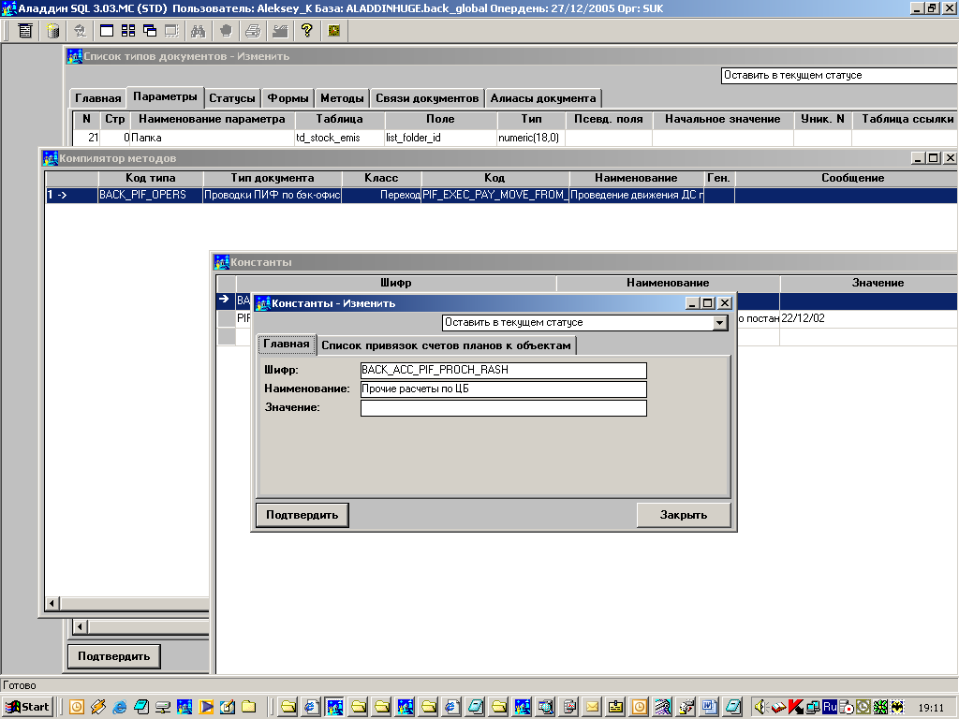

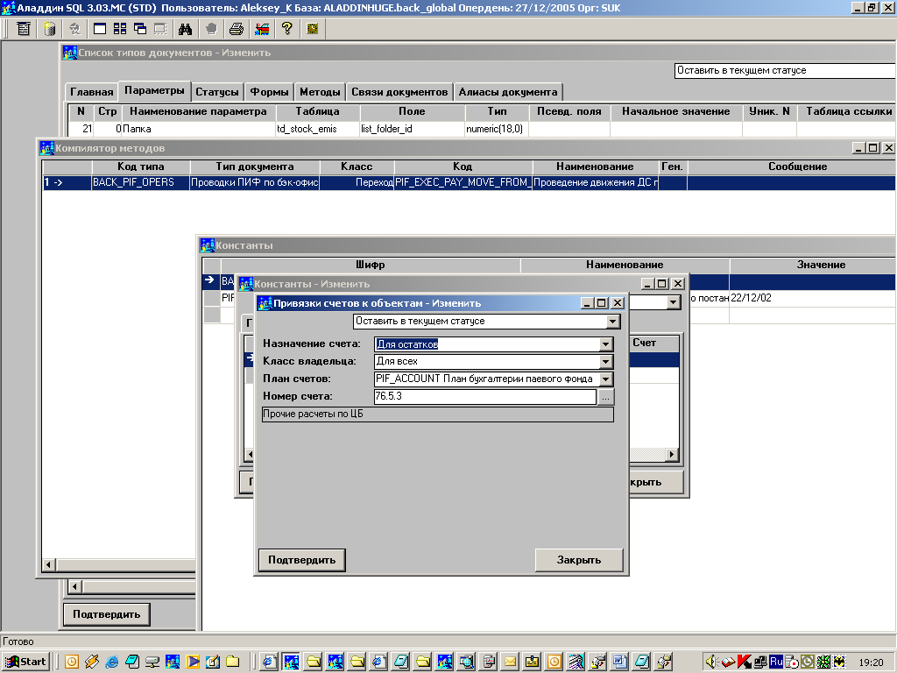

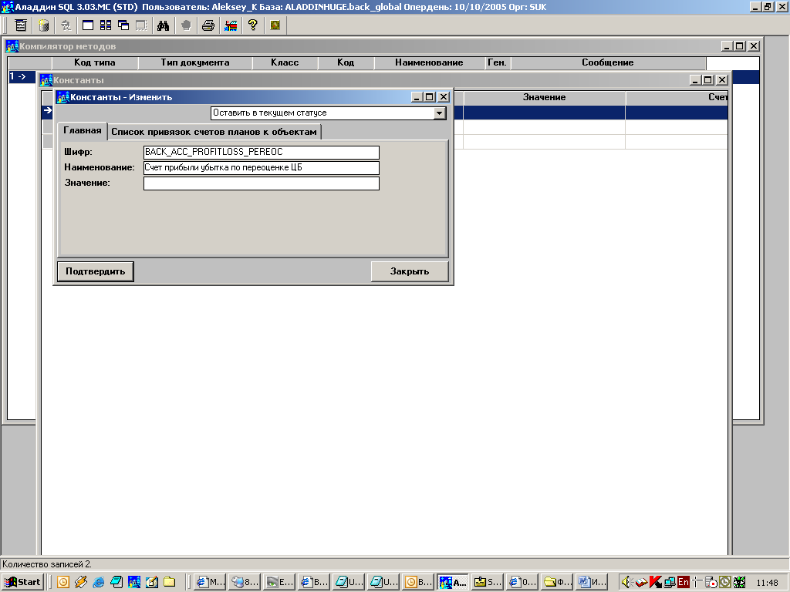

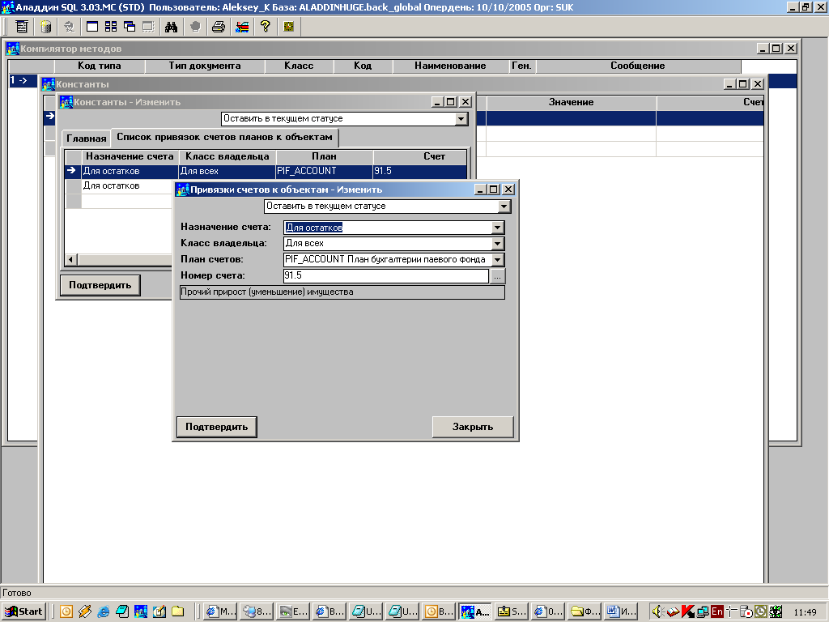

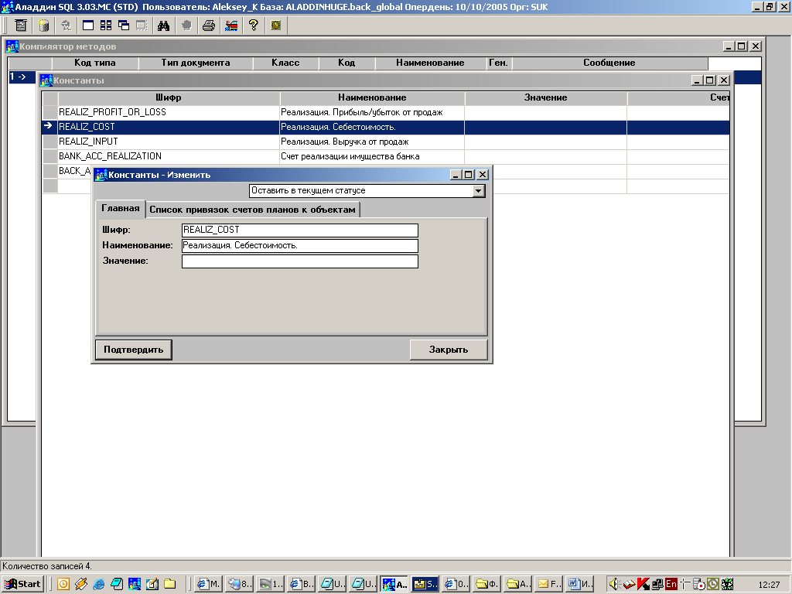

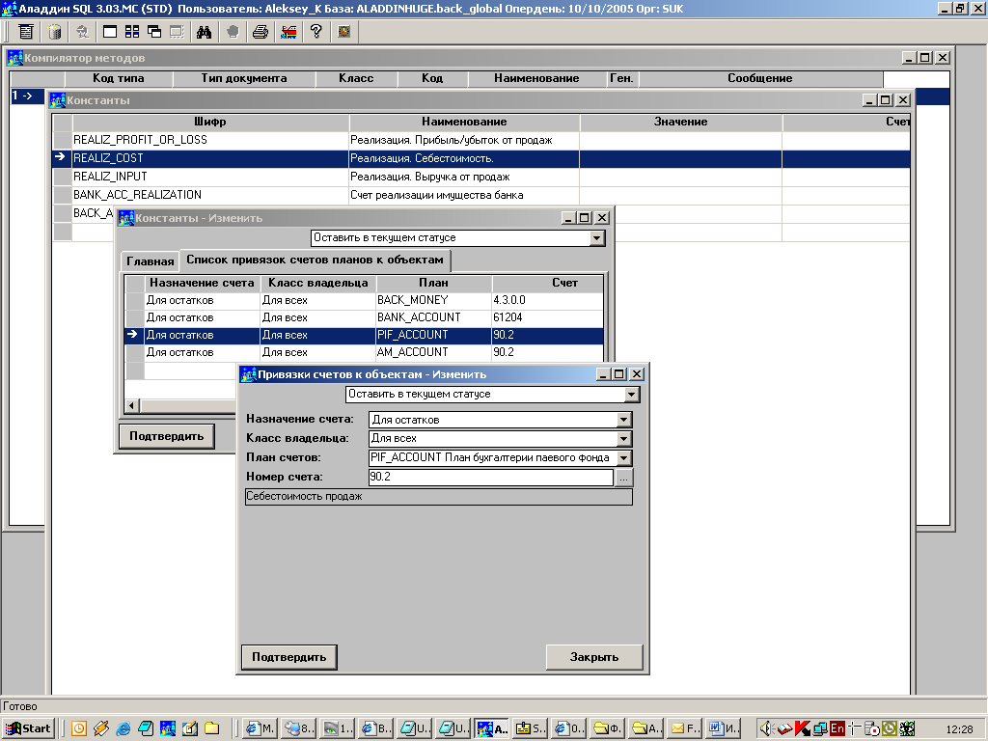

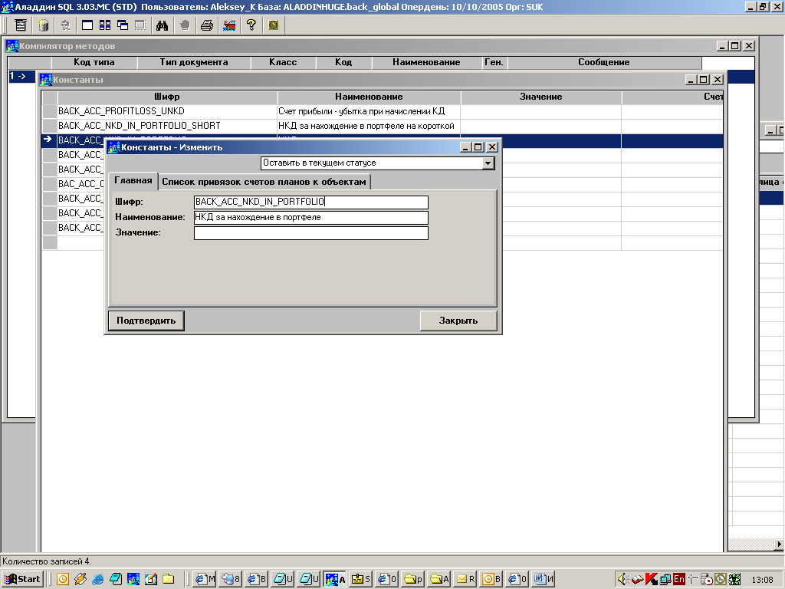

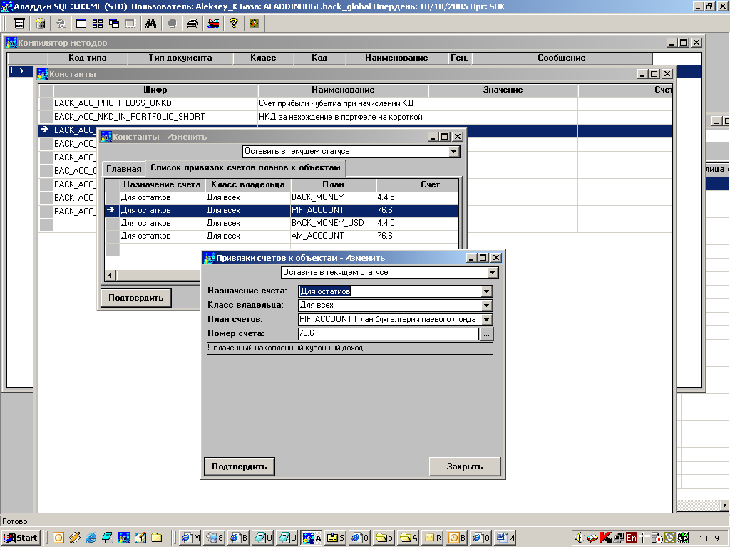
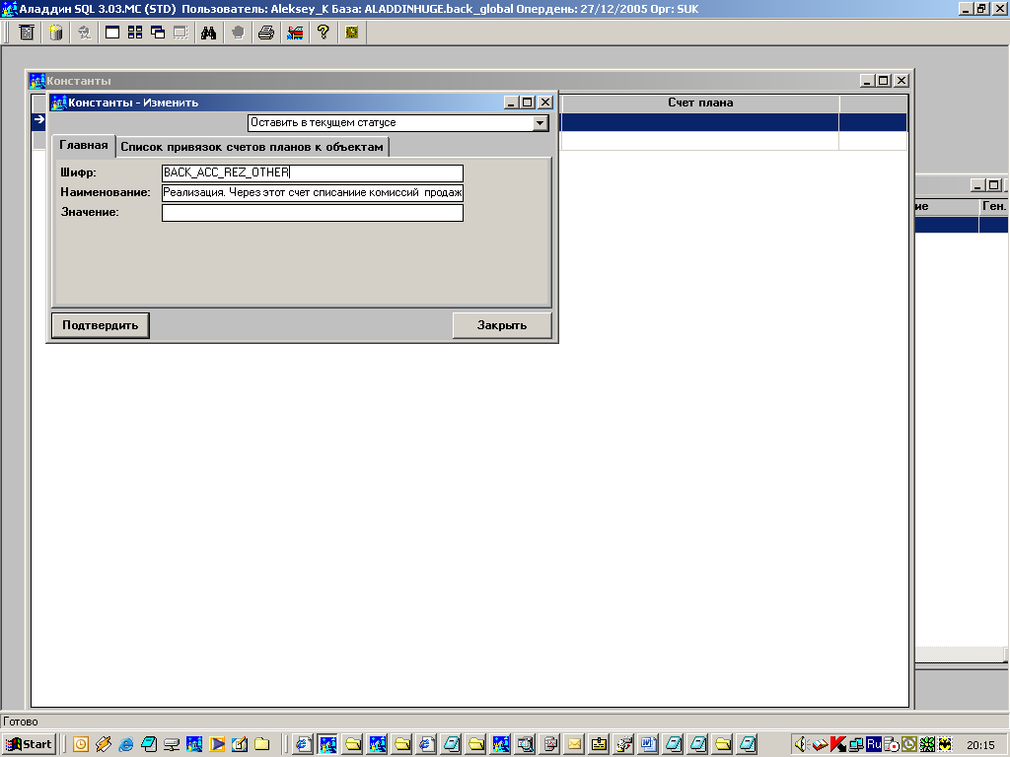

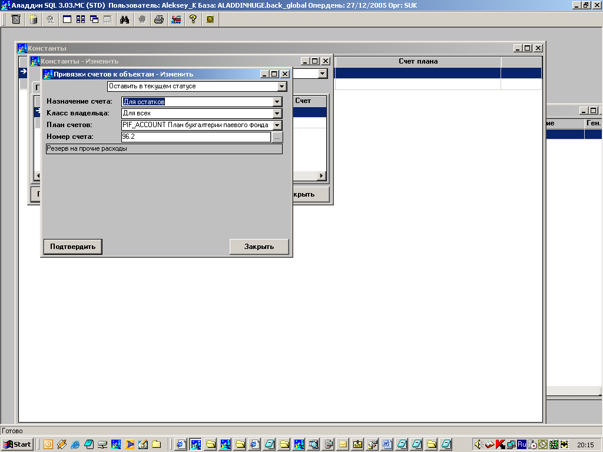

- Выполните скрипт из файла Simple.sql
- Перекомпилите следующие документы:
«Проводки ПИФ по бэк-офисным документам»
«ЦБ»
«Групповые операции с ЦБ»
«Перевод ДС внутри инвестора»
- Перекомпилите документы с подстрокой:
.ASSET_BAL_OUT
.BACK_CLOSE_ZATR
.BACK_SECURS_INOUT_MON
.BACK_SECURS_INOUT_PIF
- Замените текст поцедур и перекомпилите:
Процедура : ap_back_asset_bal_out
Текст : ap_back_asset_bal_out.txt

Процедура : ap_gen_comis_oper1part
Текст : ap_gen_comis_oper1part.txt

Процедура : ap_gen_comis_oper2part
Текст : ap_gen_comis_oper2part.txt

Процедура : ap_pif_comis_exec
Текст : ap_pif_comis_exec.txt

Код типа : ENDPART2
Наименование метода : Рассчитать комиссии
Текст в файле: ap_10000000000039560.txt
Код типа : END
Наименование метода : Рассчитать комиссии
Текст в файле: ap_10000000000033040.txt
- Замените DW d_corr_stock_data из библиотеки d_back_oper.pbl в одноименном файле.
- Замените DW d_stock_redemption_list из библиотеки d_back_oper.pbl в одноименном файле
- Замените DW d_money_move_new из библиотеки d_back_paydocs.pbl в одноименном файле

